Pirkimo sąlygų 6 priedas „Pasiūlymo forma“

Herbas arba prekių ženklas
(Tiekėjo pavadinimas)
(Juridinio asmens teisinė forma, buveinė, kontaktinė informacija, registro, kuriame kaupiami ir saugomi duomenys apie tiekėją, pavadinimas, juridinio asmens kodas, pridėtinės vertės mokesčio mokėtojo kodas, jei juridinis asmuo yra pridėtinės vertės mokesčio mokėtojas)

Alytaus rajono savivaldybės administracijai

Pasiūlymas
DĖL MOKYKLINIŲ BALDŲ pIrkimo

____________________
^{(Data)}
____________________
^{(Vieta)}

Tiekėjo pavadinimas ir kodas (jeigu dalyvauja ūkio subjektų grupė, veikianti jungtinės veiklos pagrindu, surašomi visi partnerių pavadinimai ir kodai)
Atsakingas partneris (jeigu dalyvauja ūkio subjektų grupė, veikianti jungtinės veiklos pagrindu)
Tiekėjo adresas (jeigu dalyvauja ūkio subjektų grupė, veikianti jungtinės veiklos pagrindu, įrašomas atsakingo partnerio adresas)
Dalyvio asmuo, įgaliotas pasirašyti pasiūlymą
Dalyvio asmuo, įgaliotas bendrauti pateikto pasiūlymo klausimais, jo el. pašto adresas, telefonas

1. Šiuo pasiūlymu pažymime, kad sutinkame su visomis pirkimo dokumentų sąlygomis.
2. Patvirtiname, kad pasiūlyme pateikta informacija yra teisinga ir apima viską, ko reikia norint tinkamai įvykdyti sutartį, kaina apskaičiuota vadovaujantis pirkimo dokumentų nuostatomis.
3. Įsipareigojame, kad pirkimo sutartį vykdys tik tokią teisę turintys asmenys.

4. Siūlome šią pirkimo objekto kainą:
Eil. Nr. | Prekės | Kiekis, vnt. | Vieneto kaina,  Eur be PVM | Suma  Eur be PVM  (5=3x4)
1 | 2 | 3 | 4 | 5
1. | Mokinio stalas (techninės specifikacijos lentelės 1 p.) | 79
2. | Mokinio stalas (techninės specifikacijos lentelės 2 p.) | 30
3. | Mokinio stalas (techninės specifikacijos lentelės 3 p.) | 30
4. | Mokytojo stalas (techninės specifikacijos lentelės 4 p.) | 8
5. | Trivietis stalas (techninės specifikacijos lentelės 5 p.) | 1
6. | Mokinio kėdė (techninės specifikacijos lentelės 6 p.) | 79
7. | Mokinio kėdė (techninės specifikacijos lentelės 7 p.) | 3
8. | Mokinio kėdė (techninės specifikacijos lentelės 8 p.) | 30
9. | Kėdė (techninės specifikacijos lentelės 9 p.) | 38
Bendra pasiūlymo kaina, Eur be PVM
PVM*
Bendra pasiūlymo kaina, Eur su PVM
Pastabos.
* Tais atvejais, kai pagal galiojančius teisės aktus tiekėjui nereikia mokėti PVM, jis nurodo priežastis, dėl kurių PVM nemokamas:________________________________________.

4.1. Pasiūlymo kaina / įkainiai turi būti nurodyti dviejų skaičių po kablelio tikslumu.

Patvirtiname, kad siūlomos prekės atitinka pirkimo dokumentuose (techninėje specifikacijoje)**:

SIŪLOMOS PREKĖS

Mokinio stalas, 79 vnt.

Eil. Nr. | Parametras | Reikalavimas | Tiekėjo siūlomų prekių parametrų reikšmės/ aprašymas (Pildo tiekėjas)
1. | Stalviršio matmenys | 750 x 650 mm
2. | Stalviršis | Stalviršis turi būti pagamintas iš 19 mm melamino derva dengtos medžio drožlių plokštės su besiūle saugumo briauna iš poliuretano (PUR) arba lygiavertės medžiagos. Turi būti galimybė pasirinkti iš ne mažiau 4 spalvų.
3. | Forma, rėmas | Stalo rėmas C formos iš milteliniu būdu dengto plieninio vamzdžio su asimetriškai išdėstytomis kojomis (konsolinė konstrukcija) ant plieninių slidžių su apsauga nuo smūgių. Visi plieniniai vamzdžiai turi būti apvalaus profilio, galimybė pasirinkti iš ne mažiau 5 spalvų.
4. | Stalo aukštis | Turi būti reguliuojamas rankenėle nuo 565 mm iki 820 mm.
5. | Pavyzdinė vizualizacija | 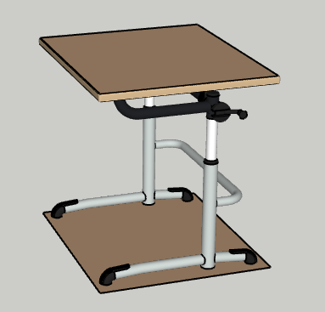
6. | Gamintojas, modelis

Mokinio stalas, 30 vnt.

Eil. Nr. | Parametras | Reikalavimas | Tiekėjo siūlomų prekių parametrų reikšmės/ aprašymas (Pildo tiekėjas)
1. | Stalviršio matmenys | 70-66 cm
2. | Stalviršis | Stalviršis turi būti pagamintas iš melamino derva dengtos 19 mm medžio drožlių plokštės su priklijuota plastikine briauna, užapvalintais kampais.
3. | Forma, rėmas | Stalviršis turi būti asimetriškas, daugiakampio formos. Stalai turi būti pritaikyti individualiam mokymuisi bei mokymuisi grupėmis (nuo 2-5 mokinių grupėse).  Stalo rėmas turi būti iš plieno rėmo ir suvirintų vamzdinių plieninių stalo kojų, padengtų spalvotais epoksidiniais milteliais.  Turi būti galimybė vieną ant kito sukrauti ne mažiau nei 5 stalus.
4. | Stalo aukštis | Turi būti galimybė stalo aukštį rinktis iš ne mažiau kaip 5 dydžių.
5. | Pavyzdinė vizualizacija | 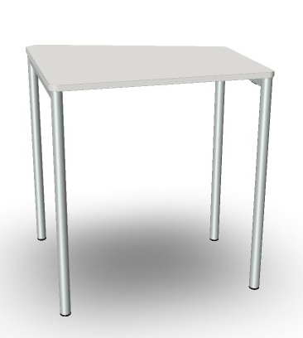  
6. | Gamintojas, modelis

Mokinio stalas, 30 vnt.

Eil. Nr. | Parametras | Reikalavimas | Tiekėjo siūlomų prekių parametrų reikšmės/ aprašymas (Pildo tiekėjas)
1. | Stalviršio matmenys | 70x50 cm
2. | Stalviršis | Stalviršis turi būti pagamintas iš 19 mm MDF plokštės. Stalviršis turi būti su apvalintais polipropileno kraštais.  Stalviršyje turi būti integruotas lovelis rašikliui ar kitoms priemonėms pasidėti. Po stalviršiu turi būti metalinė lentynėlė pasidėti daiktams.
3. | Forma, rėmas | Stalo rėmas turi būti T formos (taip kaip nurodyta pavyzdyje), metalinė konstrukcija, dažyta epoksidiniu poliesteriu. Stalo atraminės kojos turi būti su apsaugomis.
4. | Stalo aukštis | Turi būti užtikrinta galimybė stalo aukštį rinktis iš ne mažiau kaip 3 dydžių.
5. | Pavyzdinė vizualizacija | 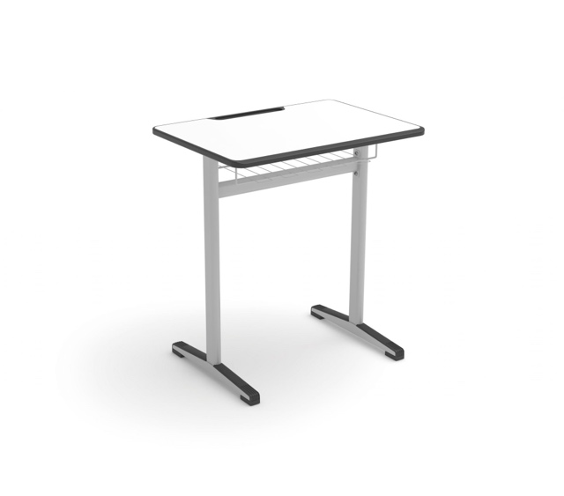
6. | Gamintojas, modelis

Mokytojo stalas, 8 vnt.

Eil. Nr. | Parametras | Reikalavimas | Tiekėjo siūlomų prekių parametrų reikšmės/ aprašymas (Pildo tiekėjas)
1. | Stalviršio matmenys | 1300 x 650 mm
2. | Stalviršis | Stalviršis turi būti pagamintas iš 19 mm melamino derva dengtos medžio drožlių plokštės su klijuoto plastiko kraštu.
3. | Forma, rėmas | Stalas turi būti su integruota mokytojo spintele, montuojama po stalviršiu. Turi būti galimybė pasirinkti kurioje pusėje bus mokytojo spintelė.  Stalo rėmas, sudarytas iš vientiso stačiakampio plieno apvado su suvirintomis stalo kojomis, pagamintomis iš apvalaus vamzdinio plieno. Stalo rėmas turi būti nudažytas milteliniu būdu, turi būti galimybė pasirinkti iš ne mažiau 5 spalvų.
4. | Stalo aukštis | Turi būti galimybė pasirinkti stalo aukštį nuo 740 iki 760 mm
5. | Pavyzdinė vizualizacija | 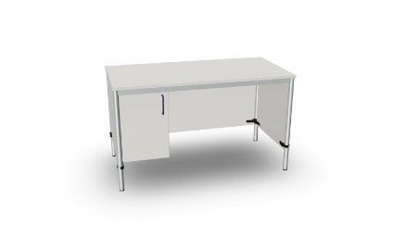
6. | Gamintojas, modelis

Trivietis stalas, 1 vnt.

Eil. Nr. | Parametras | Reikalavimas | Tiekėjo siūlomų prekių parametrų reikšmės/ aprašymas (Pildo tiekėjas)
1. | Stalviršio matmenys | 123 x115 cm (taip kaip nurodyta pavyzdyje)
2. | Stalviršis | Stalviršis turi būti pagamintas iš 19 mm medienos plaušų plokštės (MDF).
3. | Forma, rėmas | Stalviršis turi būti apskritimo formos su 3 išpjovomis. Stalo rėmas (kojos) turi būti gaminamas iš milteliniu būdu dažyto metalo. Stalo kojos turi būti reguliuojamo aukščio.  Stalas turi sverti ne daugiau kaip 34 kg, tam, kad būtų lengva transportuoti.
4. | Stalo aukštis | Aukštis turi būti reguliuojamas diapazone nuo 650 mm iki 760 mm.
5. | Pavyzdinė vizualizacija | 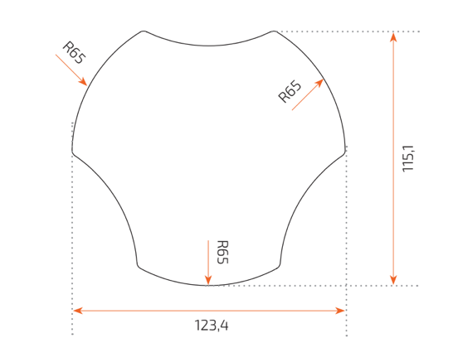
6. | Gamintojas, modelis

Mokinio kėdė, 79 vnt.

Eil. Nr. | Parametras | Reikalavimas | Tiekėjo siūlomų prekių parametrų reikšmės/ aprašymas (Pildo tiekėjas)
1. | Sėdimoji dalis | Turi būti pagaminta iš dvigubos sienelės struktūruoto polipropileno arba lygiaverčio.
2. | Atrama | Turi būti anga kėdei perkelti.
3. | Kojos | Kėdės pagrindas turi būti pagamintas iš aliuminio, žvaigždės formos, taip kaip parodyta pavyzdyje (be ratukų).
4. | Sąlytis su grindimis | Turi būti plastikinės apsaugos kėdės kojoms nuo grindų braižymo.
5. | Kėdės aukštis | Kėdė turi būti reguliuojamo aukščio ne mažesnio diapazono nei 34 – 43 cm.
6. | Pavyzdinė vizualizacija | 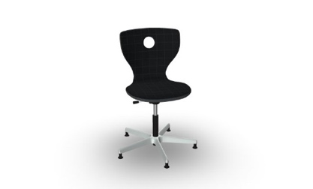
7. | Gamintojas, modelis

Mokinio kėdė, 3 vnt.

Eil. Nr. | Parametras | Reikalavimas | Tiekėjo siūlomų prekių parametrų reikšmės/ aprašymas (Pildo tiekėjas)
1. | Sėdimoji dalis | Kėdės korpusas turi būti ergonomiškas vientisos konstrukcijos, pagamintas iš polipropileno arba lygiaverčio, tvirtinamas ant metalinio rėmo. Turi būti galimybė pasirinkti kėdės korpuso spalvą iš ne mažiau kaip 8 spalvų.
2. | Atrama | Turi būti anga kėdei perkelti ir galimybė kėdes dėti vieną ant kitos.
3. | Kojos | Rėmas turi būti vientisos konstrukcijos su 4 kojelėmis, gaminamas iš milteliniu būdu dažyto metalo.
4. | Sąlytis su grindimis | Turi būti plastikinės apsaugos kėdės kojoms nuo grindų braižymo.
5. | Kėdės aukštis | Turi būti užtikrinta galimybė kėdės aukštį rinktis iš ne mažiau kaip 3 dydžių.
6. | Pavyzdinė vizualizacija | 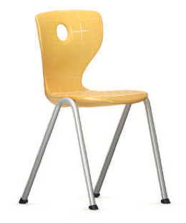
7. | Gamintojas, modelis

Mokinio kėdė, 30 vnt.

Eil. Nr. | Parametras | Reikalavimas | Tiekėjo siūlomų prekių parametrų reikšmės/ aprašymas (Pildo tiekėjas)
1. | Sėdimoji dalis | Kėdės matmenys – plotis 430 mm
2. | Atrama | Kėdės korpusas turi būti ergonomiškas, vientisos konstrukcijos, pagamintas iš polipropileno arba lygiaverčio, tvirtinamas ant metalinio rėmo. Turi būti galimybė pasirinkti kėdės korpuso spalvą ne mažiau kaip iš 4 variantų. Turi būti galimybė kėdę pakabinti ant stalviršio.
3. | Kojos | Rėmas turi būti vientisos konstrukcijos, ,,C‘‘ formos, gaminamas iš milteliniu būdu dažyto metalo.
4. | Sąlytis su grindimis | Turi būti plastikinės apsaugos kėdės kojoms nuo grindų braižymo.
5. | Kėdės aukštis | Turi būti užtikrinta galimybė kėdės aukštį rinktis iš ne mažiau kaip 2 dydžių.
6. | Pavyzdinė vizualizacija | 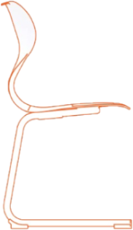
7. | Gamintojas, modelis

Kėdė, 38 vnt.

Eil. Nr. | Parametras | Reikalavimas | Tiekėjo siūlomų prekių parametrų reikšmės/ aprašymas (Pildo tiekėjas)
1. | Sėdimoji dalis | Turi būti pagaminta iš dvigubos sienelės struktūruoto polipropileno arba lygiaverčio.
2. | Atrama | Turi būti anga kėdei perkelti.
3. | Kojos | Kėdės pagrindas turi būti pagamintas iš aliuminio, žvaigždės formos, taip kaip parodyta pavyzdyje (be ratukų).
4. | Sąlytis su grindimis | Turi būti plastikinės apsaugos kėdės kojoms nuo grindų braižymo.
5. | Kėdės aukštis | Kėdė turi būti reguliuojamo aukščio ne mažesnio diapazono nei 43 – 55 cm.
6. | Pavyzdinė vizualizacija
7. | Gamintojas, modelis

**Būtina užpildyti lentelės 4 stulpelį, nurodant prašomus duomenis.

5. Pasitelksime šiuos ūkio subjektus, kurių pajėgumais remsimės:
Eil.Nr. | Ūkio subjekto vardas ir pavardė arba pavadinimas | Pirkimo sutarties objekto dalies, perduodamos vykdyti ūkio subjektui, aprašymas | Perduodamų įsipareigojimų dalis %
/Pastaba. Pildoma, jei tiekėjas ketina remtis kitų ūkio subjektų pajėgumais. Ūkio subjektas, kurio pajėgumais remiamasi – tiekėjo pirkimo sutarties vykdymui pasitelkiamas trečiasis asmuo, kurio kvalifikacija tiekėjas remiasi, kad atitiktų kvalifikacijos reikalavimus./

6. Pasitelksime šiuos kvazisubtiekėjus*, kurių pajėgumais remsimės:
Eil. Nr. | Kvazisubtiekėjo vardas ir pavardė arba pavadinimas | Pirkimo sutarties objekto dalies, perduodamos vykdyti kvazisubtiekėjui, aprašymas | Perduodamų įsipareigojimų dalis %
1.
*jei kvalifikacija yra grindžiama nurodant specialistą, kuris nėra tiekėjo, jungtinės veiklos partnerio (-ių) ar subtiekėjo (-jų) darbuotojas, tačiau yra ketinamas įdarbinti sutarties vykdymo metu, tokiu atveju specialistas turi būti išviešintas pasiūlyme.

7. Pasitelksime šiuos subtiekėjus, kurių pajėgumais nesiremsime:
Eil.Nr. | Subtiekėjo vardas, pavardė arba pavadinimas | Pirkimo sutarties objekto dalies, perduodamos vykdyti subtiekėjui, aprašymas | Perduodamų įsipareigojimų dalis %
/Pastaba. Pildoma, jei žinomi subtiekėjai, kurie bus pasitelkti vykdant pirkimo sutartį ir kurių pajėgumais nesiremiama įrodinėjant kvalifikacijos atitiktį./

8. Kartu su pasiūlymu pateikiami šie dokumentai:
Eil. Nr. | Pateikto dokumento pavadinimas | Dokumento puslapių skaičius

9. Šiame pasiūlyme yra pateikta konfidenciali informacija:
Eil.  Nr. | Pateikto dokumento pavadinimas | Dokumente esanti konfidenciali informacija (nurodoma dokumento dalis / puslapis, kuriame yra konfidenciali informacija) | Konfidencialios informacijos pagrindimas (paaiškinama, kuo remiantis nurodytas dokumentas ar jo dalis yra konfidencialūs)
/Pastaba. Pildyti tuomet, jei bus pateikta konfidenciali informacija. Tiekėjas negali nurodyti, kad konfidenciali yra pasiūlymo kaina arba, kad visas pasiūlymas yra konfidencialus. Jei dalyvis šios lentelės neužpildo ir (ar) failo (bylos) pavadinime nenurodo „konfidencialu“, perkančioji organizacija laiko, kad jo pateiktame pasiūlyme nėra konfidencialios informacijos./

Pasiūlymas galioja 90 dienų nuo pasiūlymų pateikimo galutinio termino pabaigos.
Pasirašydamas CVP IS priemonėmis pateiktą pasiūlymą, patvirtinu, kad dokumentų skaitmeninės kopijos ir elektroninėmis priemonėmis pateikti duomenys yra tikri.
(Tiekėjo arba jo įgalioto asmens pareigų pavadinimas) |  | ^{(Parašas)} |  | ^{(Vardas ir pavardė)}

